Cách chặt thịt gà, vịt đẹp mắt và không nát
Để luộc gà ngon đã khó, tuy nhiên chặt thịt gà, thịt vịt đẹp mắt lại càng khó hơn. Cách chặt gà luộc đẹp không phải ai cũng biết. Trong bài này VnDoc xin mách các bạn bí quyết chặt thịt gà, thịt vịt cực đẹp mà không hề bị nát đâu.
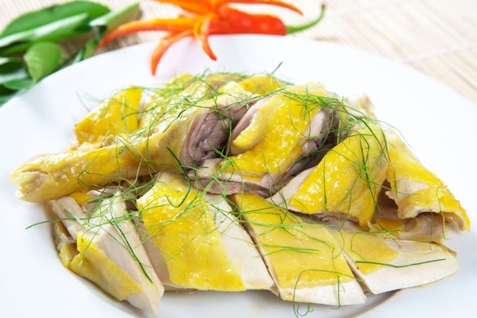
Gà luộc từ lâu đã món ăn truyền thống của người dân Việt. Không chỉ trong dịp lễ Tết, ngay cả những ngày quan trọng, hoặc sum họp gia đình đều có đĩa gà luộc được xếp ngay ngắn, điểm tô chút lá chanh đẹp mắt. Cách luộc gà ngon đã khó, chặt thịt gà đẹp để không nát còn khó hơn. Nếu không cẩn thận khi chặt, thịt gà sẽ bị nát, tuột da, nhìn mất thẩm mĩ ăn mất ngon. Cách chặt thịt gà, thịt vịt thịt ngan tương đối là giống nhau nên các bạn có thể áp dụng cách chặt này cho cả ngan và vịt nhé.
1. Dụng cụ cần chuẩn bị để chặt thịt gà luộc
Không chỉ riêng chặt gà luộc, khi chặt món gì cũng vậy "dao sắc không bằng chắc kê". Bạn cần chuẩn bị một chiếc thớt to và một con dao vừa to vừa sắc, cầm chắc tay thì khi chặt miếng gà luộc sẽ gọn hơn mà không bị nát. Muốn chặt gà ngon mắt, người chặt phải dứt khoát khi cầm dao chặt xuống. Để tránh mỡ gà bắn ra xung quanh, trước khi chặt thịt gà luộc nên lót báo hoặc tàu lá chuối xuống dưới thớt để khi chặt gà mà mạnh tay quá thì cũng "lọt sàng xuống nia", ko chạy đi đâu được.
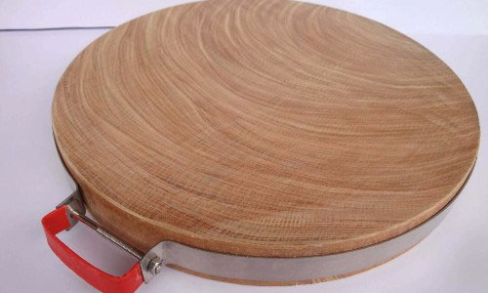
- Cách chặt thịt gà luộc đẹp, không bị nát
Nên đợi gà luộc nguội hẳn như vậy miếng thịt sẽ gọn gàng sắc nét, không bị nát. Sau khi đã chuẩn bị dụng cụ chặt, các bạn tiến hành chặt thịt gà theo các bước sau:
- Dùng dao sắc chặt cổ gà để riêng, nếu muốn bày cho đĩa thịt gà đẹp mắt có thể bày cả cổ cánh, còn nếu muốn để nhắm rượu bạn có thể bày riêng đĩa cổ cánh, đầu gà.
- Cắt cánh gà theo nách nhưng hơi phạm vào ức (ngực) một ít để cho phần cánh thêm ngon.
- Cắt đùi gà theo phần nách tiến tới lưng gà sao cho phần đùi của gà thành hình chữ nhật là đẹp.
- Bổ thân gà làm đôi rồi chặt từng miếng đã cắt ra. Khi chặt thịt gà nhớ là phải chặt dứt khoát không chặt nhiều lần sẽ khiến thịt gà nát vụn ra, tuột hết da. Để đĩa gà luộc đẹp mắt hơn nên chặt thịt gà thành miếng hình chữ nhật, hoặc hoặc hình bình hành là đẹp nhất.
3. Cách xếp thịt gà vào đĩa sao cho đẹp
Cần có 2 cái đĩa để xếp gà. Dùng cái đĩa có lòng xếp ngược miếng gà với cách thức: mặt da vàng phía dưới đáy, miếng thịt gà nào bị tuột da trong quá trình chặt thì nhét ở giữa, miếng nạc làm lớp trước xong mới đến miếng xương, sau cùng và trên cùng là cổ cánh chân. Phải xếp làm sao cho đĩa vừa đầy vòng tròn của đĩa lại vừa đủ độ dầy, chứ đừng tiết kiệm thì trông đĩa thịa gà rất mỏng và ko ngon mắt. Lấy cái đĩa còn lại úp chặt vào đĩa vừa xếp và lật ngược lại (tay phải giữ chặt), ta sẽ được một đĩa thịt gà đậỳ đặn và ngon mắt đấy. Sau đó thái nhỏ chút lá chanh rắc lên đĩa gà luộc.
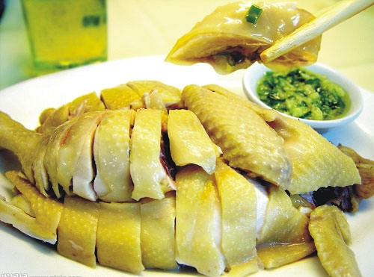
Bạn cũng có thể úp trực tiếp những miếng gà luộc lên đĩa mà không cần dùng đến 2 cái đĩa, tuy nhiên cách này chỉ khi nào chặt quen, bạn đã nhớ những vị trí của con gà, mới có thể chặt đẹp mắt được. Vậy là đã hoàn thiện xong đĩa gà luộc rồi đấy. Cách chặt thịt gà không khó nhưng đòi hỏi người chặt phải cận thẩn, quyết đoán và dứt khoát. Muốn chặt thịt gà đẹp thì dao, thớt là yếu tố vô cùng quan trọng, vì vậy sẽ dễ hiểu khi chặt thịt gà thường bị nát, không liền miếng là do thớt yếu, dao cùn.
Hy vọng với những hướng dẫn chặt thịt gà đẹp mắt trong bài này các bạn đã biết cách chặt gà, vịt đẹp không thua đầu bếp nhà hàng đâu. Chúc các bạn thành công.

